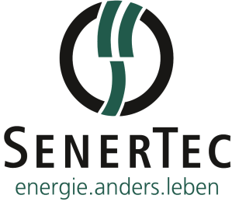
Ein Dachs im Weingut Offenstein Erben
Mit Kraft-Wärme-Kopplung zur nachhaltigen Weinkelterung

Der Dachs ist überall dort heimisch, wo ein hoher Wärme- auf einen ebenso hohen Strombedarf trifft. Im Weingut Ofenstein Erben in Eltville setzt die Betreiberfamilie Schumacher auf diese umweltschonende Energieoption. So wird nicht nur der Wein in dem seit 1883 bestehenden Betrieb nachhaltig produziert, sondern auch ein großer Teil des Stroms und der Wärme.

Über Generationen ist das Weingut Offenstein Erben ein gewachsener, innerörtlicher landwirtschaftlicher Familienbetrieb. Heute wird er in der fünften Generation geführt und umfasst neben dem Weinbau inzwischen auch die eigene Vermarktung und einen Hotelbetrieb. Seit Juni 2018 setzt das Weingut für die Energieversorgung auf umweltschonende KWK-Technologie. „Für einen Dachs haben wir uns entschieden“, erklärt Thomas Schumacher Junior, „weil wir bei Modernisierungen und Neuanschaffungen größten Wert auf modernste und innovative Technik legen. Wie auch im Weingut möchten wir umweltfreundlich, ressourcenschonend und nachhaltig arbeiten und produzieren. Außerdem erwarten wir eine langfristige Einsparung von Energiekosten.“

Optimaler „Lebensraum“ für den Dachs
Der jährliche Strombedarf von Gut und Hotel liegt bei rund 64.000 kWh und der Wärmedarf bei ca. 153.000 kWh. Einfluss nehmen die Kühlanlage für die Gärsteuerung und Weinkühlung, die Klimaanlage für die Weinlager, die Heizung der Weintanks, die Warmwasserbereitung für Reinigungszwecke sowie die Hotelnutzung mit acht Zimmern und ein saisonal hoher Wärmebedarf für Reinigungsarbeiten im Keller des Weinguts. Hinzu kommt das Beheizen der 500 Quadratmeter großen Wohnfläche. Damit bietet das Weingut Offenstein Erben ideale Voraussetzungen für den Einsatz eines Mini-Blockheizkraftwerks. An die
Stelle der alten Gasheizung trat daher ein Dachs mit einer elektrischen Leistung von 5,5 kW. Die Anlage arbeitet nach dem Prinzip der Kraft-Wärme-Kopplung (KWK): Zunächst treibt ein Motor einen Generator an, der Strom erzeugt. Die dabei entstehende Abwärme wird als Heiz- und Prozessenergie genutzt. Drei Pufferspeicher mit einem Gesamtvolumen von 2.000 Litern sorgen dafür, dass die erzeugte Wärme langfristig und in ausreichender Menge zur Verfügung steht. Für die Finanzierung der Anlage konnte Familie Schumacher eine staatliche Förderung über das Bundesamt für Wirtschaft und Ausfuhrkontrolle (BAFA) in Anspruch nehmen.

Hohe Einsparungen erwartet
Der Dachs wird im Weingut Offenstein Erben rund 6.000 Stunden pro Jahr laufen und dabei rund 80 Prozent des Wärme- und knapp 40 Prozent des Strombedarfs abdecken. Somit werden rund 70 Prozent des klimaschonend erzeugten KWK-Stroms direkt vor Ort genutzt, der Rest wird gegen eine Vergütung ins öffentliche Versorgungsnetz eingespeist. Ein Vorgehen, das sich sowohl für die Betreiber, als auch für das Klima rechnet. Schumacher: „Wir gehen davon aus, im Jahr über 5.000 Euro Energiekosten einzusparen und zudem rund 18 Tonnen CO₂.“ Denn ein Dachs stößt 50 Prozent weniger CO₂ aus, als bei der getrennten Erzeugung von Strom und Wärme in Deutschland üblich.

Weitere Informationen: www.senertec.de

(3.058 Zeichen inkl. Leerzeichen)

Über das Unternehmen
SenerTec ist mit über 36.000 verkauften Dachs Anlagen Marktführer im Bereich der Blockheizkraftwerke (BHKW) bis 20 kW elektrischer Leistung für Gewerbe- und Privatgebäude. Im März 1996 in Schweinfurt gegründet und europaweit tätig, beschäftigt die SenerTec Kraft-Wärme-Energiesysteme GmbH heute rund 140 Mitarbeiter. Das Unternehmen, das mit dem Dachs Europas beliebteste KWK-Anlage baut und stetig weiter entwickelt, vertreibt diese über ein flächendeckendes, bundesweites Partnersystem.

Ihre Ansprechpartner für Rückfragen:

SenerTec Kraft-Wärme-Energiesysteme GmbH
Presse/Öffentlichkeitsarbeit
E-Mail: marketing@senertec.com

KOOB Agentur für Public Relations GmbH (GPRA)
Thorsten Richter
Tel.: +49 208 4696-365
Fax: +49 208 4696-160
E-Mail: thorsten.richter@koob-pr.com

Bildmaterial:

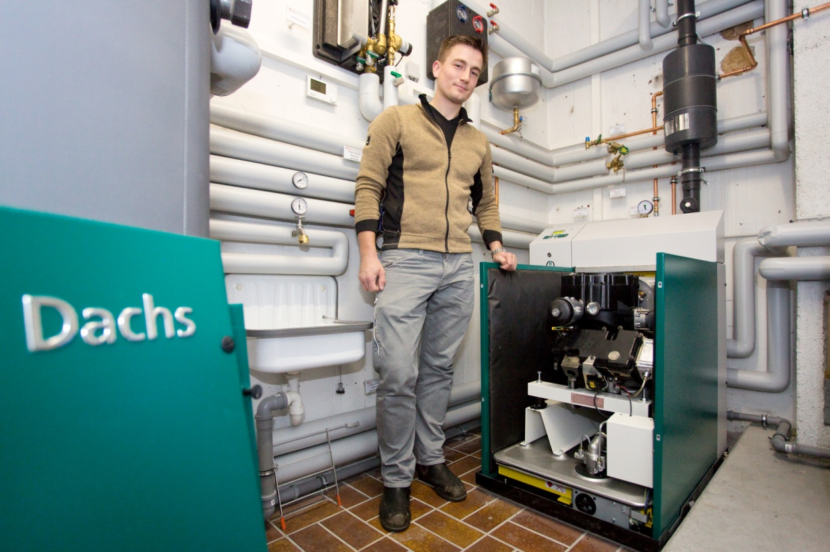

Für einen Dachs hat sich Weingutinhaber Thomas Junior Schumacher entschieden, weil der Familienbetreib bei Modernisierungen und Neuanschaffungen größten Wert auf modernste und innovative Technik legt. (Bildquelle: SenerTec/Judith Wallerius/vor-ort-foto.de)

